0附表2桃園市政府性別培力、宣導執行成果表
(每課程/活動填報1表)
項次 | 項目 | 資料內容 | 備註
1 | 主辦單位 | 政府單位，名稱：桃園市政府工務局工程用地科  民間單位，名稱：__________ | 分為政府單位或民間單位
2 | 協辦單位 | 政府單位，名稱：__________  民間單位，名稱：___________ | 分為政府單位或民間單位
3 | 年度 | 111年度
4 | 課程/活動日期 | 111年7月6日
5 | 課程/活動名稱 | 梅龍三街道路拓寬工程用地取得第1次公聽會
6 | 課程/活動對象 | 民眾
7 | 辦理形式 | 短片宣導。 | 演講、電影賞析與導讀(討論會)、工作坊、讀書會等。
8 | 課程/活動類別 | 性別平等政策綱領  權力、決策與影響力  就業、經濟與福利  教育、文化與媒體  人身安全與司法  人口、婚姻與家庭  健康、醫療與照顧 環境、能源與科技  性別主流化的發展與運用  歷史發展與總體架構  工具概念與實例運用  性別統計  性別影響評估  性別預算  性別分析  性別基礎概念或性別平等意識培力  CEDAW  其他新興議題
9 | 課程/活動簡介(大綱) | 解說短片宣導內容。 | 請以300字以內文字描述。
10 | 參加人數 | 共4人，分別為男性：3人；女性：1人。 | 課程/活動以人數為計，非人次。
11 | 相關照片 | 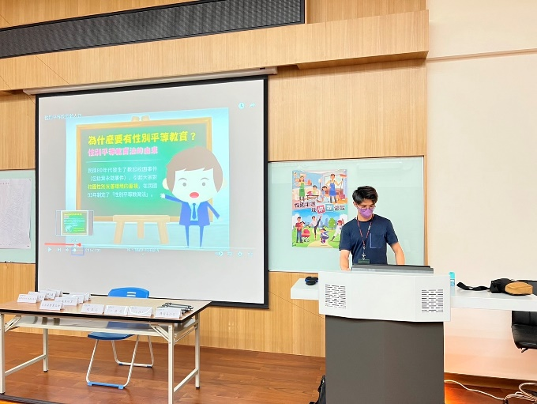  (圖一)講師導讀中  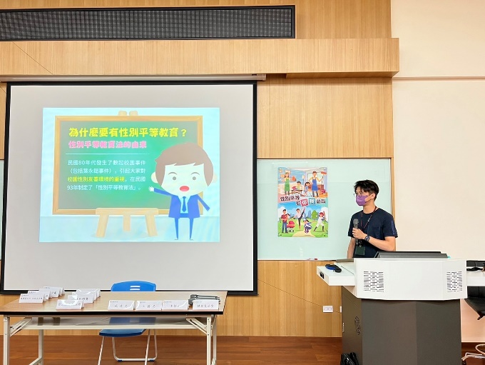  (圖二)講師回應民眾問題 | 每張照片說明均為50字以內。
12 | 相關連結 | 若有網址連結，請填入活動網址。 | 請確認網路連結有效性。
13 | 聯絡方式 | 單位名稱：__工程用地科_____  聯絡人姓名：__陳晏昀___  聯絡人電話：__(03)3322101__ | 請留意個資，勿填列全名及個人手機。
14 | 講師資料 | (1)姓名：廖偉翔  (2)職稱： 工程員 | 請述明講師及其職稱。
15 | 滿意度分析 | 請參考「問卷調查分析表格式」。 | 需包含統計分析，且需區分男女。
16 | 其他 | 1.請附簽到表、講義內容。  2.另視實際情況，請檢附計畫書。 | 均檢附電子檔即可。

問卷調查分析表格式
一、量化分析
瞭解程度  題次 |  | 非常瞭解  人數(%) | 瞭解  人數(%) | 普通  人數(%) | 不瞭解  人數(%) | 非常不瞭解  人數(%)
第1題  (簡易題文) | 合計
 | 男
 | 女
第2題  (簡易題文) | 合計
 | 男
 | 女
第3題  (簡易題文) | 合計
 | 男
 | 女
第4題  (簡易題文) | 合計
 | 男
 | 女
第5題  (簡易題文) | 合計
 | 男
 | 女
第6題  (活動/課程能應用於日常生活或業務中) | 同意程度 | 非常同意  人數(%) | 同意  人數(%) | 普通  人數(%) | 不同意  人數(%) | 非常不同意  人數(%)
 | 合計
 | 男
 | 女
實際人數 | 合計人；男 人(%)、女人(%)。
備註 | 如有多題，請自行增列題次。

二、質化分析(請以文字陳述活動辦理情況、參與程度、未來課程建議事項等)
民眾常聽到性別平等的口號，也透過新聞媒體知道與性別有相關的社會案件需要去重視，但現場民眾對於性別平等教育法尚不太了解，本次講座說明性別平等教育法的由來和施行的方式，了解學校會透過情感教育、性教育、同志教育等課程，讓不同階段年齡層的學生擁有正確的性別教育觀念，讓學生了解自己，也學會尊重他人，同時不僅是在學校，在家庭教育上也希望家長能向自己的子女傳達性別平等的理念，最後透過簡易的問答了解民眾對子女性別教育的參與度，普遍性不高，建議未來不僅是學校的教育，身為家長也能同時與子女參加相同的課程一同討論。

